ΟΔΗΓΟΣ ΕΚΠΑΙΔΕΥΤΙΚΟΥ

Βιωματικό - εκπαιδευτικό εργαστήριο για τη βιώσιμη ανάπτυξη
«Η λίμνη Πολυφύτου το 2030 – συζητάμε για το μέλλον της λίμνης μας»

ΕΠΙΛΟΓΗ ΘΕΜΑΤΟΛΟΓΙΑΣ
Το συγκεκριμένο εργαστήριο αποτελεί μια ενδεικτική πρόταση που μπορεί να χρησιμοποιηθεί ως ιδέα για την διεξαγωγή παρόμοιων εργαστηρίων –project. Είναι τοπικού ενδιαφέροντος και αφορά στη Λίμνη Πολυφύτου.
Για την κατανόηση των βημάτων του οδηγού καλό είναι να προηγηθεί η ανάγνωση του αρχείου «Εκπαιδευτική πρόταση».
Οι εκπαιδευτικοί μπορούν να επιλέξουν αν όχι αυτό, ένα παρόμοιο θέμα τοπικού ή παγκόσμιου ενδιαφέροντος και να ακολουθήσουν την στρατηγική και το σκεπτικό που προτείνεται.

Λίγα λόγια για τη λίμνη…
Η λίμνη Πολυφύτου (βλ. σελ. 6 Παράρτημα) είναι τεχνητή λίμνη του ποταμού Αλιάκμονα, στο νομό Κοζάνης, που βρίσκεται στη Δυτική Μακεδονία. Σχηματίστηκε το 1973, μετά την κατασκευή του ομώνυμου φράγματος (Πολυφύτου) στον ποταμό και καλύπτει έκταση 73 τετραγωνικών χιλιομέτρων. Η λίμνη αποτελεί ιδιοκτησία της ΔΕΗ, έχει παραχωρηθεί όμως στους γύρω κατοίκους προς αλιευτική και οικοτουριστική εκμετάλλευση. Διασχίζεται από την Υψηλή Γέφυρα Σερβίων και τη μικρότερη Γέφυρα Ρυμνίου. Η μεγαλύτερη έκταση της τεχνητής λίμνης (περίπου 70%) βρίσκεται στην επικράτεια του Δήμου Σερβίων. (Βικιπαίδεια)
Είναι σαφές ότι η συγκεκριμένη θεματολογία απασχολεί και ενδιαφέρει περισσότερο τους κατοίκους της γύρω περιοχής ή και ολόκληρου του νομού Κοζάνης και όχι μόνο, εφόσον αποτελεί σημείο προορισμού επισκεπτών από όλη την Ελλάδα λόγω της φυσικής της ομορφιάς και των δραστηριοτήτων που μπορούν να συνδυαστούν με την επίσκεψη της. Σε απόσταση 11 χλμ. βρίσκεται το Βελβεντό, ένας παραδοσιακός οικισμός, στους πρόποδες των καταπράσινων Πιερίων. Στην είσοδο του οικισμού βρίσκεται και το Κέντρο Περιβαλλοντικής Εκπαίδευσης Βελβεντού –Σιάτιστας.
ΠΡΟΕΤΟΙΜΑΣΙΑ
Αρχικά επιλέγουμε τη θεματολογία πάντα σε συνεργασία με τους μαθητές και τους υπόλοιπους εκπαιδευτικούς τους σχολείου, (οι οποίοι μπορούν να συνδράμουν αφιερώνοντας διδακτικές ώρες για να κάνουν ειδικές αναφορές συσχετίζοντας το θέμα του εργαστηρίου με το αντικείμενο τους και να συζητούν τις απορίες των παιδιών) για να επιτευχθεί η διαθεματικότητα. Το θέμα μπορεί να προκύψει από την επικαιρότητα ή τα ενδιαφέροντα, τοπικά ή παγκόσμια και τις ανησυχίες των μαθητών.
Tο συγκεκριμένο εργαστήριο μπορεί να σχεδιαστεί και ως project από τους εκπαιδευτικούς και τους μαθητές. Με βάση τη θεματολογία, όπως αυτή θα οριστεί, μπορεί να ζητηθεί από ομάδες μαθητών να αναλάβουν να ερευνήσουν διαδικτυακά τις διάφορες πτυχές του θέματος και να συγκεντρώσουν σε αρχεία το υλικό που θα συλλέξουν. Στο τέλος της σχολικής χρονιάς, το υλικό αυτό μαζί με τις εμπειρίες των μαθητών θα παρουσιαστεί στους μαθητές και εκπαιδευτικούς του σχολείου.
ΕΞΩΣΧΟΛΙΚΕΣ ΕΝΗΜΕΡΩΤΙΚΕΣ και ΕΡΕΥΝΗΤΙΚΕΣ ΔΡΑΣΕΙΣ
- Επίσκεψη στο Κέντρο Περιβαλλοντικής Εκπαίδευσης, ενημέρωση για τα τρέχοντα περιβαλλοντικά προγράμματα και τις δράσεις που σχετίζονται με τη Λίμνη Πολυφύτου καθώς και παρακολούθηση σχετικού επιμορφωτικού προγράμματος
- Επίσκεψη στους αγροτικούς συνεταιρισμούς του Βελβεντού και συζήτηση με τους εκεί πολίτες για τη βιωσιμότητα της περιοχής
- Επίσκεψη στην Οικολογική κίνηση Κοζάνης και συζήτηση με τους εκεί υπευθύνους για την βιωσιμότητα του βιοτόπου της λίμνης Πολυφύτου
- Επίσκεψη στους Δημάρχους Σερβίων και Βελβεντού και ενημέρωση από αυτούς σχετική με τις τυχόν επιχειρηματικές εξελίξεις ή ενέργειες που προωθούν τον οικοτουρισμό
- Επίσκεψη στην Εφορεία Αρχαιοτήτων Αιανής, Κοζάνης, όπου οι μαθητές μπορούν να ενημερωθούν για τις αρχαιολογικές ανασκαφές που έχουν διενεργηθεί στο παρελθόν καθώς επίσης και πρόσφατα στην περιοχή τη λίμνης Πολυφύτου. Τα ευρήματα της συγκεκριμένης επίσκεψης, για τα σημάδια σπουδαίου παραποτάμιου πολιτισμού, Ρωμαϊκών ταφών και κτισμάτων Ελληνιστικού οικισμού, μπορούν να καταγραφούν από τους μαθητές και να συμπεριληφθούν στο project τους.
ΔΡΑΣΤΗΡΙΟΤΗΤΕΣ ΜΑΘΗΤΩΝ - ΔΙΑΘΕΜΑΤΙΚΟΤΗΤΑ
Τα εκπαιδευτικά εργαστήρια αυτού του είδους προϋποθέτουν αρκετή προετοιμασία από την πλευρά των μαθητών. Στη συγκεκριμένη περίπτωση, οι μαθητές μπορούν να αξιοποιήσουν τα διδακτικά τους αντικείμενα και να αναφερθούν στην θεματολογία του προγράμματος εξηγώντας τυχόν απορίες τους. Αντικείμενα που μπορούν να αξιοποιηθούν είναι η γεωγραφία, (χωροθέτηση της λίμνης, ορολογία βιοτόπου), η ιστορία, (ιστορικά – αρχαιολογικά στοιχεία της περιοχής και των γύρω χωριών), τα εικαστικά, (καλλιτεχνικές δημιουργίες από το βιότοπο της λίμνης)
Για να επιτευχθεί ο γόνιμος διάλογος κατά τη διεξαγωγή του συμβουλίου, μπορεί να αξιοποιηθεί το μάθημα της Γλώσσας όπου μπορούν να εξασκηθούν στην επιχειρηματολογία και τις αρχές του διαλόγου.
ΕΝΔΕΙΚΤΙΚΑ ΠΑΡΑΔΕΙΓΜΑΤΑ για την α’θμια και την β΄θμια εκπαίδευση
Το παρόν εκπαιδευτικό πρόγραμμα μπορεί να εμπλουτιστεί διαθεματικά από διάφορα διδακτικά αντικείμενα. Ακολουθεί αναφορά σε κάποια από αυτά.
- Γεωγραφία Ε΄ Δημοτικού: Κεφάλαιο 20-22 Οι λίμνες της Ελλάδας, όπου γίνεται αναφορά στη Λίμνη Πολυφύτου και σε χρήσιμη για το πρόγραμμα ορολογία (παραλίμνια βλάστηση, υδρόβια φυτά, χλωρίδα, άρδευση, ύδρευση, τεχνητές λίμνες, παραγωγή ηλεκτρικής ενέργειας) που θα μπορούσε να αξιοποιηθεί και να ενσωματωθεί στο πρόγραμμα με αναφορές στην ορνιθοπανίδα και ιχθυοπανίδα της Λίμνης Πολυφύτου αλλά και την χρησιμότητα της.
- Θα μπορούσε να γίνει επίσης σύνδεση των λιμνών με την Ιστορία και την μυθολογία.
- Φυσικά – Ερευνώ και Ανακαλύπτω Ε΄ Δημοτικού: Μπορεί να γίνει σύνδεση με τη θεματολογία του προγράμματος στο κεφάλαιο 3 του βιβλίου όπου γίνεται αναφορά στην ενέργεια. Μπορούμε να αναφερθούμε στην υδροηλεκτρική ενέργεια και στην αξιοποίηση αυτής από τη ΔΕΗ.
- Αγγλικά ΣΤ΄ Δημοτικού: Unit 9 Earth Day Story. Με αφορμή την 22^{η} Μαρτίου, Παγκόσμια Ημέρα Νερού, μπορεί να οργανωθεί επίσκεψη στο Περιβαλλοντικό Κέντρο του Βελβεντού και συμμετοχή στις δραστηριότητες του σχετικού με τη λίμνη περιβαλλοντικού πρόγραμματος «Μεταναστευτικά Πουλιά» (βλέπε ιστοσελίδα ΚΠΕ Βελβεντού: http://kpe-velvent.koz.sch.gr/index.php/programmata/metanasteftika-poulia) Την επίσκεψη αυτή μπορούν να πραγματοποιήσουν σε συνδυασμό με το προτεινόμενο εργαστήριο και οι υπόλοιπες τάξεις που εντάσσονται στις προβλεπόμενες ηλικίες: μαθητές Ε΄ και ΣΤ΄ Δημοτικού και Α-Γ Γυμνασίου.
- Γεωγραφία Β΄ Γυμνασίου: Μάθημα 23 Τα ποτάμια και οι λίμνες της Ελλάδας, όπου γίνεται αναφορά στη λίμνη Πολυφύτου
ΔΙΕΞΑΓΩΓΗ ΤΟΥ ΕΡΓΑΣΤΗΡΙΟΥ
ΥΛΙΚΑ ΠΟΥ ΘΑ ΧΡΕΙΑΣΤΟΥΜΕ
- Χαρτί του μέτρου που θα τοποθετηθεί πάνω στα θρανία και θα φέρει τον τίτλο του θέματος του εργαστηρίου (ενδεικτική παρουσίαση βλ. σελ. 6 ΠΑΡΑΡΤΗΜΑ).
- Χαρτόνι τύπου κανσόν από 10 διαφορετικά χρώματα (για τις καρτέλες που θα επιλέξουν οι συμμετέχοντες στο συμβούλιο με την είσοδο τους στην αίθουσα αλλά και για τις πλαστικοποιημένες κάρτες των ρόλων. Βλ. ΠΑΡΑΡΤΗΜΑ σελ. 9, Εικόνα 5)
- Ψαλίδι
- Μαρκαδόροι ή ξυλομπογιές ή κερομπογιές (για την σχεδίαση της θεματολογίας στο χαρτί του μέτρου που θα τοποθετηθεί πάνω στα θρανία. (Βλ. ΠΑΡΑΡΤΗΜΑ σελ. 9 Εικόνες 2 και 3)
- Πλαστικοποιητής
- 25 κόλλες Α4 (Μια για κάθε μαθητή, όπου θα αναγράφεται το θέμα της ημερήσιας διάταξης, βλ. ΠΑΡΑΡΤΗΜΑ σελ. 12)
- 10 κόλλες Α4 που θα χρησιμοποιηθούν για την κατασκευή των πλαστικοποιημένων καρτών και θα περιέχουν δακτυλογραφημένες τις φράσεις – κλειδιά που θα χρησιμοποιήσει ο κάθε ρόλος κατά την επιχειρηματολογία του. (βλ. ΠΑΡΑΤΗΜΑ σελ. 9, Εικ. 5)
- Κόλλα για χαρτί
- Οι 17 Παγκόσμιοι Στόχοι του ΟΗΕ εκτυπωμένοι και πλαστικοποιημένοι σε καρτέλες, μεγέθους, ενδεικτικά 12x12 εκ.(Βλ. Παράρτημα, σελ. 8, Εικ. 4).
- Αφίσα των 17 στόχων ή εναλλακτικά προβολή στόχων σε προτζέκτορα.
Στο συγκεκριμένο πρόγραμμα, αν υποθέσουμε πως η τάξη αποτελείται από 25 μαθητές, μπορούμε να τους χωρίσουμε σε 10 ομάδες των δύο ή τριών μαθητών, που θα αντιστοιχούν στους 10 ρόλους (βλ. αρχείο «Εκπαιδευτική πρόταση» σελ. 3 To παιχνίδι ρόλων ως μεθοδολογικό εργαλείο μάθησης και σελ. 4 Η εφαρμογή του role play στο εργαστήριο).
- 10 ομάδες από 2 ή 3 μαθητές η κάθε μια. (5 ρόλοι θα αποτελούνται από ομάδες των τριών και οι υπόλοιποι 5 ρόλοι από ομάδες των δυο μαθητών).
- Έχουμε σκεφτεί και διατυπώσει σε μία κόλλα χαρτί Α4 το θέμα ημερήσιας διάταξης (case study, βλ. ΠΑΡΑΡΤΗΜΑ σελ. 12) για την προσομοίωση του Δημοτικού Συμβουλίου.

Διαδικασία χωρισμού ομάδων

- Πάνω στα θρανία και μπροστά σε κάθε ρόλο, έχουμε τοποθετήσει χρωματικά όμοια πλαστικοποιημένη κάρτα, στην οποία αναγράφεται ο ρόλος.
- Έχουμε τοποθετήσει τους πλαστικοποιημένους στόχους όλους μαζί στα θρανία σε μια πλευρά. Ο κάθε ρόλος σχετίζεται με ένα παγκόσμιο στόχο και η ταύτιση και το ταίριασμα αυτών των δύο (βλ. ΠΑΡΑΡΤΗΜΑ σελ. 11) θα γίνει αβίαστα στο τέλος, εφόσον ολοκληρωθεί το Δημοτικό Συμβούλιο.
- Δεχόμαστε τους μαθητές έξω από την πόρτα της τάξης, αφού προηγουμένως έχουμε κολλήσει στην πόρτα την επιγραφή «Αίθουσα Δημοτικού Συμβουλίου». Στεκόμαστε στην πόρτα έχοντας τις κάρτες 10 διαφορετικών χρωμάτων από χαρτόνι κανσόν και μεγέθους 10x15 εκ. που ετοιμάσαμε. Οι μαθητές επιλέγουν τυχαία κάποιο χρώμα και εισέρχονται στην αίθουσα του συμβουλίου. Οι κάρτες είναι μετρημένες ώστε να αντιστοιχούν σε 10 ρόλους, 10 ομάδων, αποτελούμενων από 2 έως 3 μαθητές – σε σύνολο 25 μαθητών – αν οι μαθητές είναι περισσότεροι ή λιγότεροι φροντίζουμε το χωρισμό των ομάδων αντίστοιχα.
Σύμφωνα με την οδηγία που δίνουμε στους μαθητές στην πόρτα, οι έχοντες το ίδιο χρώμα κάρτας κάθονται μαζί στο θρανίο όπου έχουμε τοποθετήσει όμοια σε χρώμα πλαστικοποιημένη κάρτα. Για παράδειγμα, τα άτομα που έχουν πάρει κόκκινη κάρτα θα ελέγξουν σε ποιο θρανίο υπάρχει κάρτα του ίδιου χρώματος και θα καθίσουν μαζί. Με τον τρόπο αυτό επιτυγχάνεται ο χωρισμός των ομάδων.
- Φροντίζουμε τα θρανία της τάξης να έχουν τοποθετηθεί σε σχήμα Π για την διευκόλυνση της επικοινωνίας των μελών του συμβουλίου.
- Το θέμα της ημερήσιας διάταξης της προσομοίωσης του Δημοτικού συμβουλίου έχει ήδη φωτοτυπηθεί και τοποθετηθεί στα θρανία και αντιστοιχεί ένα σε κάθε μαθητή
- Πάνω στα θρανία και μπροστά σε κάθε ρόλο – ομάδα, έχουμε τοποθετήσει πλαστικοποιημένη κάρτα, όπου αναγράφεται ο ρόλος και οι λέξεις – φράσεις κλειδιά στα οποία θα μπορούσε να αναφερθεί η ομάδα που εκπροσωπεί το ρόλο.
- Ο εκπαιδευτικός που έχει κυρίως συντονιστικό ρόλο, διαβάζει δυνατά το θέμα της ημερήσιας διάταξης και έτσι ξεκινάει η διεξαγωγή του συμβουλίου…
- Ο κάθε ρόλος και οι μαθητές που τον εκπροσωπούν παίρνουν το λόγο αξιοποιώντας τα επιχειρήματα που αναγράφονται επιγραμματικά στην κάρτα τους και εξασκούνται στον εποικοδομητικό διάλογο. Στόχος είναι να πάρουν όσο το δυνατόν περισσότεροι μαθητές το λόγο, να ακουστούν όλες οι απόψεις σε ένα κλίμα σεβασμού και πολιτισμού. Ο εκπαιδευτικός κρατά τον έλεγχο του χρόνου και φροντίζει να διανεμηθεί δίκαια σε όλους.
- Παράλληλα και καθ’ όλη τη διάρκεια του συμβουλίου έχουν οριστεί μαθητές να κρατούν τα πρακτικά του συμβουλίου, καταγράφοντας τις θέσεις των ρόλων. Αυτή την δραστηριότητα την αναλαμβάνουν 2 το πολύ μαθητές διαμοιράζοντας τον χρόνο της διδακτικής ώρας για 20’ περίπου ο καθένας.
- Στο τέλος του συμβουλίου γίνεται η κριτική του αποτίμηση και διαπιστώνεται ότι κάθε ρόλος ουσιαστικά αντιστοιχεί και σε έναν παγκόσμιο στόχο. Στο σημείο αυτό ζητείται από κάθε ομάδα να αντιστοιχίσει το ρόλο που εκπροσωπεί με έναν από τους Παγκόσμιους Στόχους. Συνεπώς δίνεται η ευκαιρία στους μαθητές να δουν στην πράξη ότι οι Παγκόσμιοι Στόχοι του ΟΗΕ αφορούν και την περιοχή τους και είναι στο χέρι τους συλλογικά να βρουν την βιωσιμότερη λύση για την περιοχή τους.
Το εργαστήριο ως project θεωρείται ολοκληρωμένο αφότου αναλάβουν οι μαθητές την παρουσίαση των δραστηριοτήτων τους στην τάξη ή/και το σχολείο τους και καταγράψουν με χρονολογική σειρά την πορεία των εργασιών τους σε εργασία που θα μείνει στην βιβλιοθήκη του σχολείου.

ΠΑΡΑΡΤΗΜΑ
Φωτογραφικό Υλικό

Εικόνα 1 Λίμνη Πολυφύτου
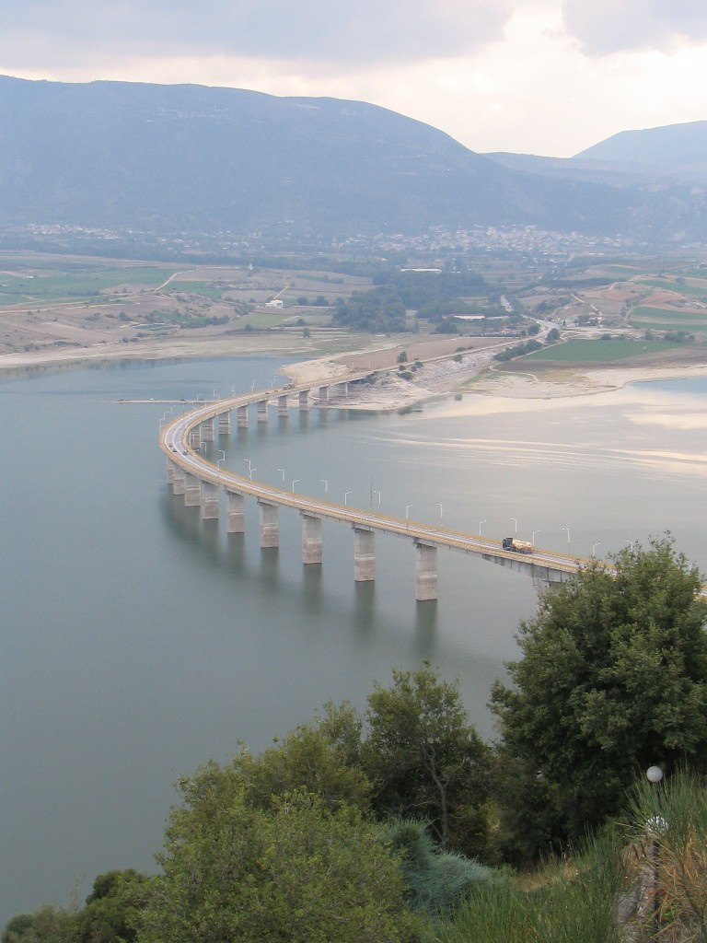
Πηγή:
https://www.flickr.com/people/76544271@N00

Εικόνα 2: Ενδεικτική παρουσίαση της θεματολογίας σε χαρτί του μέτρου

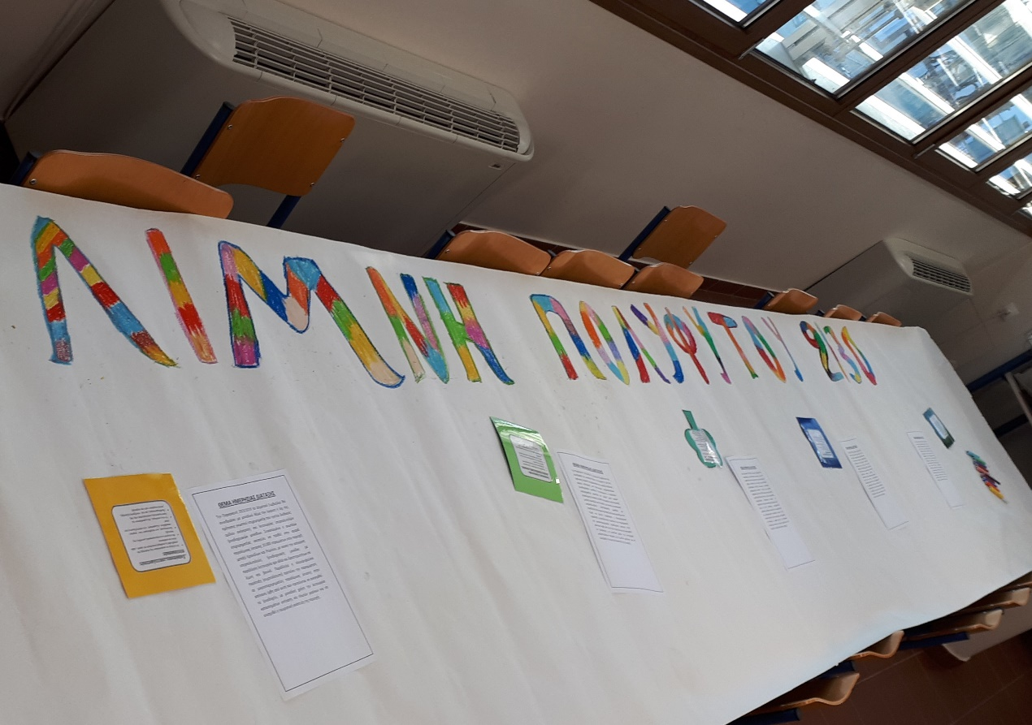

Εικόνα 3: Ενδεικτική παρουσίαση της θεματολογίας σε χαρτί του μέτρου

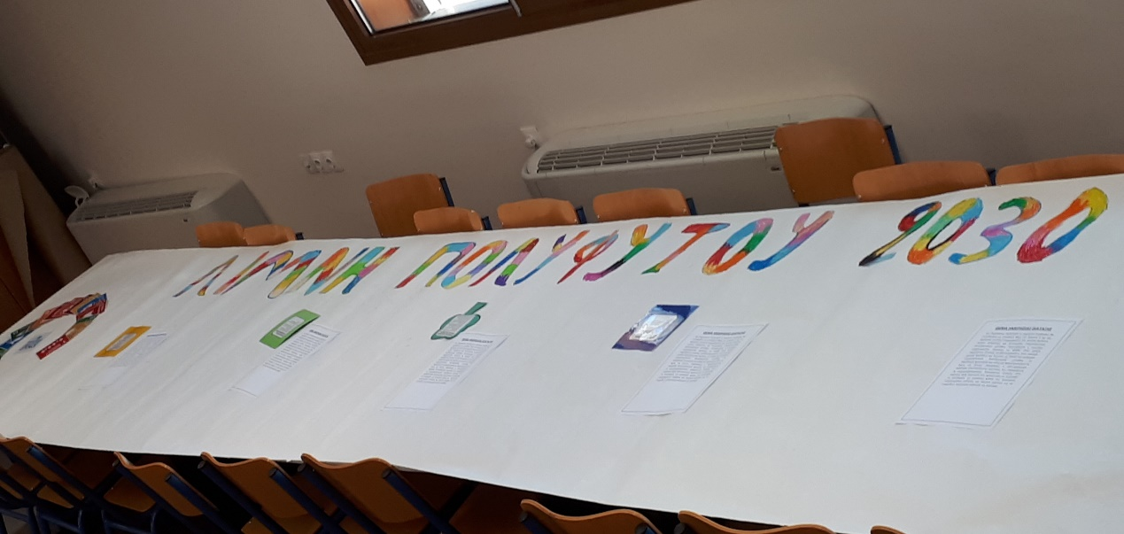

Εικόνα 4: Πλαστικοποιημένες κάρτες 17 Παγκόσμιων Στόχων

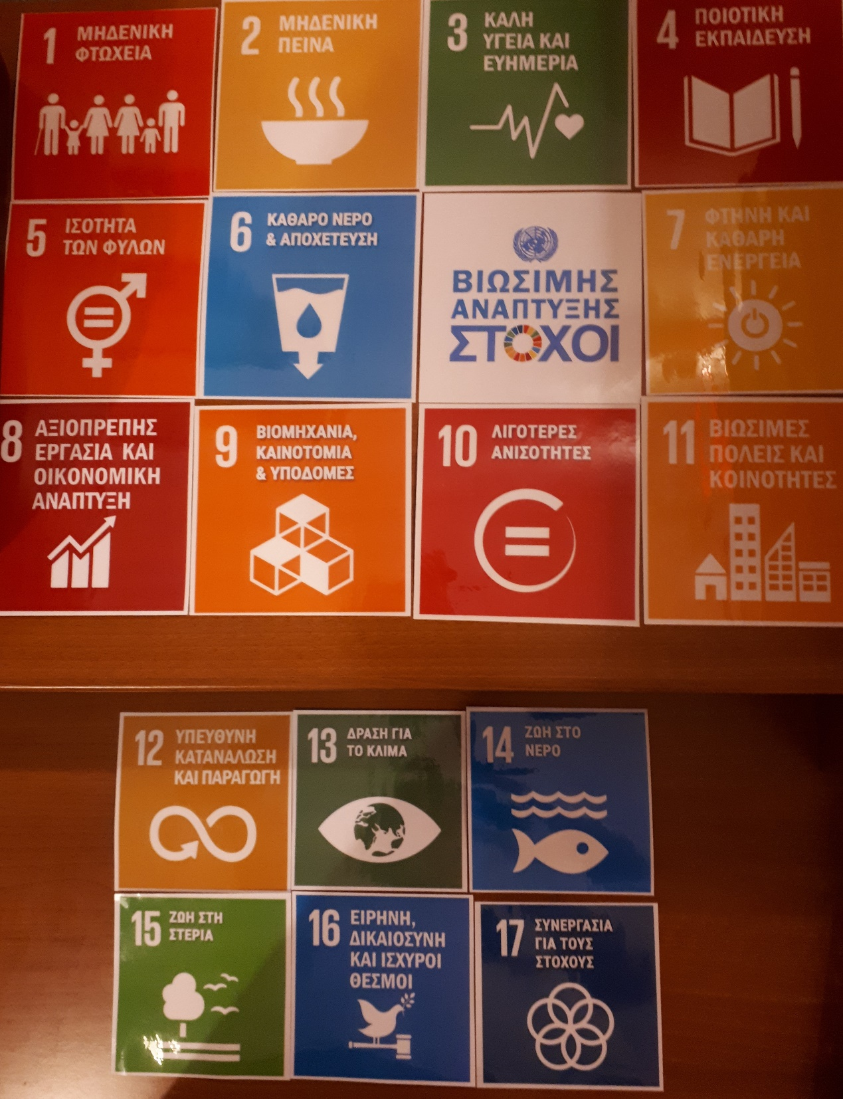

Εικόνα 5: Πλαστικοποιημένες κάρτες ρόλων με τις φράσεις – κλειδιά της επιχειρηματολογίας τους.

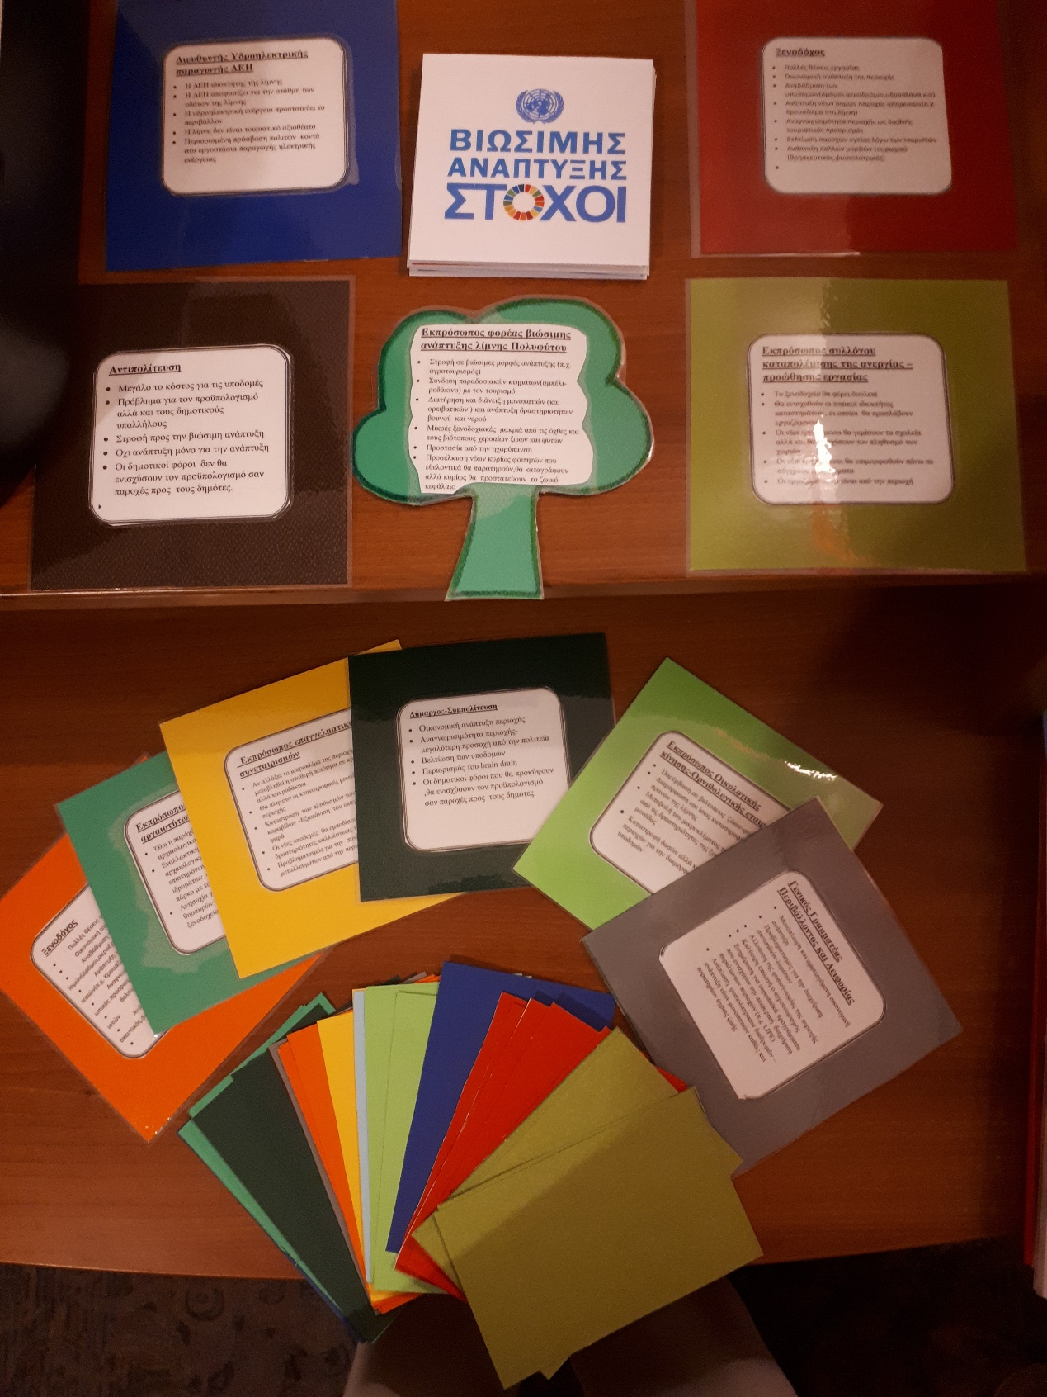

Εικόνα 6: Ενδεικτική τοποθέτηση των Παγκόσμιων Στόχων

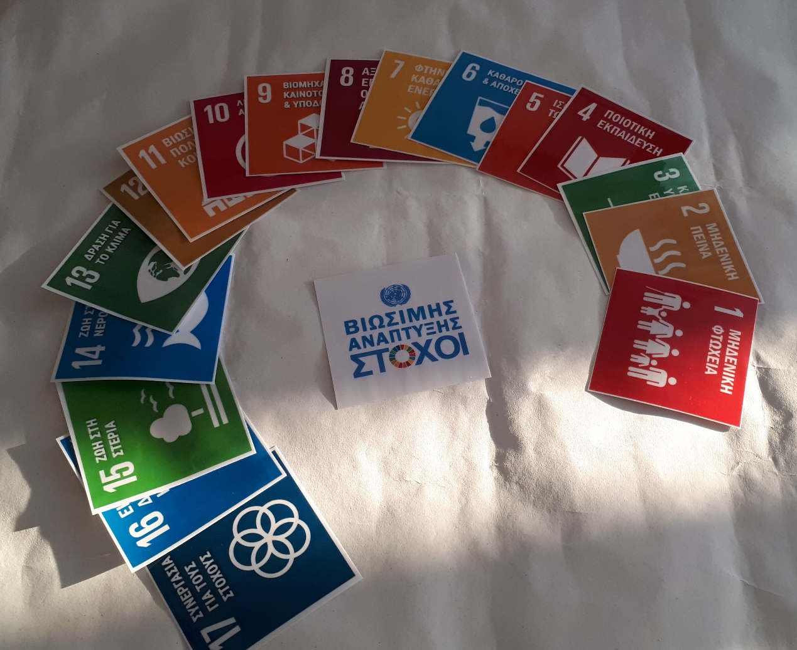

Εικόνα 7: Ενδεικτική παρουσίαση αντιστοίχισης ρόλου και παγκόσμιου στόχου

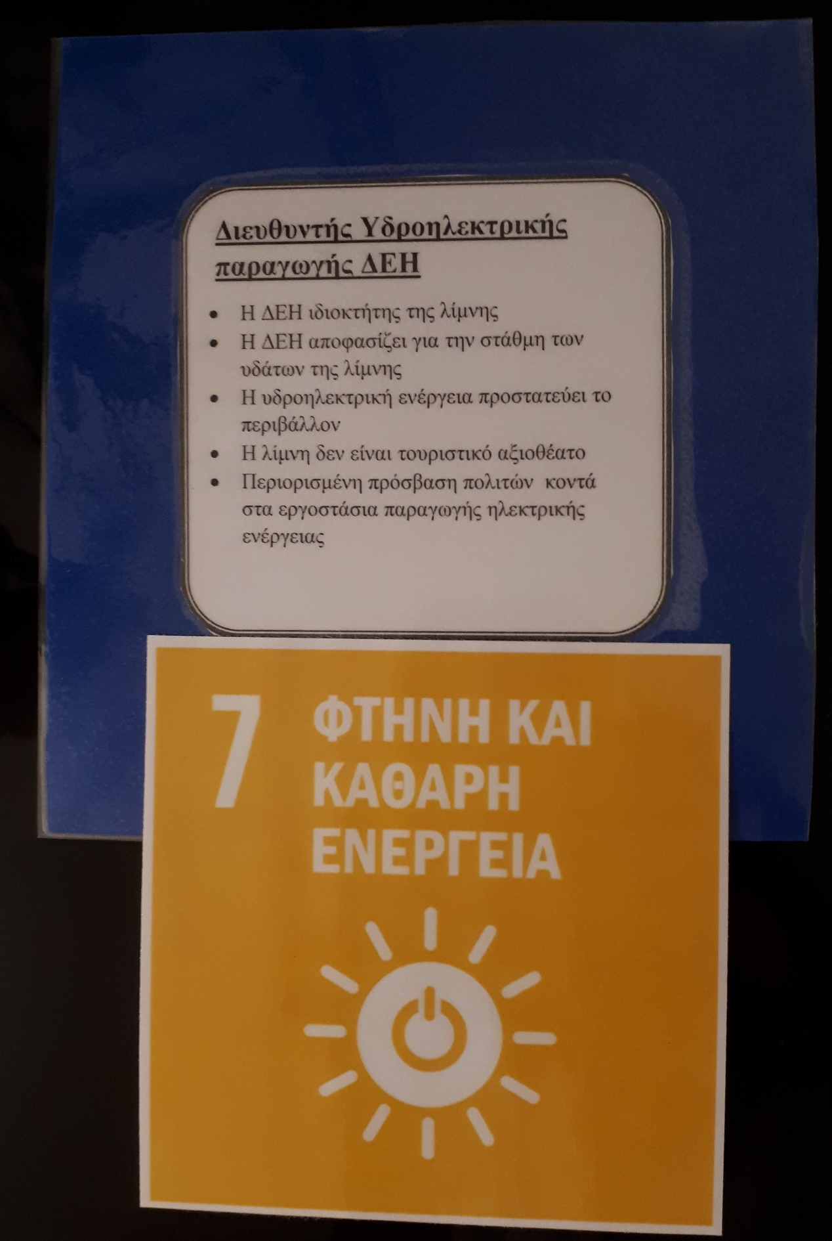

ΘΕΜΑ ΗΜΕΡΗΣΙΑΣ ΔΙΑΤΑΞΗΣ
Case Study

Την Παρασκευή 14/3/2020 το Δημοτικό Συμβούλιο θα συνεδριάσει με μοναδικό θέμα την έγκριση ή μη της πρότασης γνωστού επιχειρηματία, ο οποίος ηγείται διεθνούς ομίλου ανέγερσης και λειτουργίας υπερπολυτελών ξενοδοχειακών μονάδων.
Συγκεκριμένα, ο ανωτέρω επιχειρηματίας σκοπεύει να προβεί στην αγορά παραλίμνιας έκτασης 10.000 στρεμμάτων στην περιοχή μεταξύ Κρανιδίων και Ρυμνίου, με σκοπό την ανέγερση υπερπολυτελούς ξενοδοχειακής μονάδας, με παράλληλη λειτουργία spa αλλά και δραστηριοτήτων σε λίμνη και βουνό.
Παράλληλα, η πλειοψηφούσα παράταξη (συμπολίτευση) προτείνει την παραχώρηση σε μικροεπιχειρηματίες παραλίμνιας έκτασης, η οποία βρίσκεται στην απέναντι όχθη από αυτή που προτείνεται να χτιστεί το ξενοδοχείο. Σκοπός της παραχώρησης της έκτασης, αποτελεί η λειτουργία καταστημάτων εστίασης και πλωτών μαρίνων για να ενισχυθεί η τουριστική ανάπτυξη της περιοχής.

